美国接连溃退，是衰落还是阴谋？几件事情要警惕！

原创 有里儿有面 [有理儿有面](javascript:void(0);)

**有理儿有面**

微信号 youli-youmian

功能介绍 你说是不是

2021-08-19[原文](https://mp.weixin.qq.com/s?__biz=Mzg3MjEyMTYyNg==&mid=2247538672&idx=1&sn=4c792d251bf3524661310bd4bef3758f&chksm=cef60385f9818a936ab429313f997eeb20b2c033a96381b1fb262e125a495b53fb7a93734603&scene=27#wechat_redirect&cpage=28) 发表于

收录于合集





**全文共3282字，图片14张，预计阅读时间为8分钟。**

**文章首发于“有理儿有面”（youli-youmian），欢迎大家在朋友圈和微信群转发。**

**公众号及其他平台转载请在后台留言。**



▼

最近关于美国的新闻，充斥着灯熄塔灭的景象。

**第一则消息：8月15日晚，塔利班进入阿富汗首都喀布尔，阿富汗总统加尼流亡他国，阿富汗塔利班宣布控制全国。8月19日，塔利班宣布成立“阿富汗伊斯兰酋长国”。**

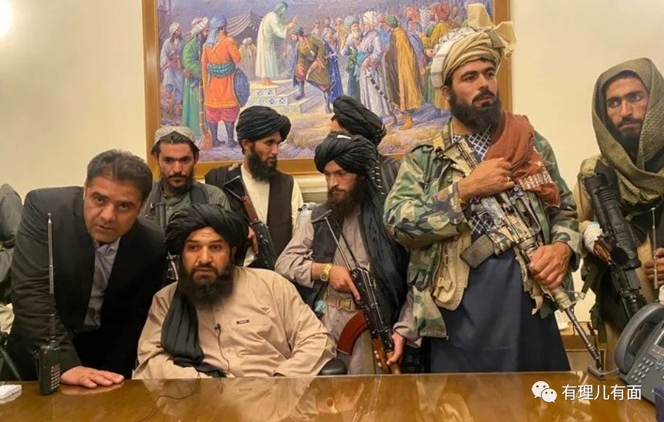

与此同时，美国人的败退前所未有。与1975年的“西贡撤退”相比，美国人这次，更为狼狈。

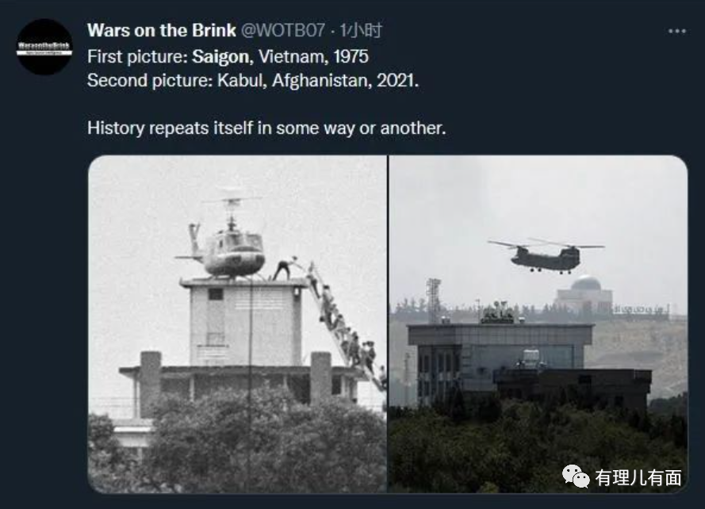

阿富汗的“一夜变天”，不仅让之前拜登关于塔利班不可能占领阿富汗全境的表态沦为笑柄，更让负责作战的美国情报机构上周的评估结果，迅速遭遇啪啪打脸！



曾经在山沟沟的塔利班，用事实再次证明美帝国主义，就是一只夜郎自大的纸老虎！占领20年，不仅白白葬送2000多士兵，2万亿美元的开支打了水漂，而且面对塔利班势如破竹的进攻，美军的撤退节奏也完全被打乱了。

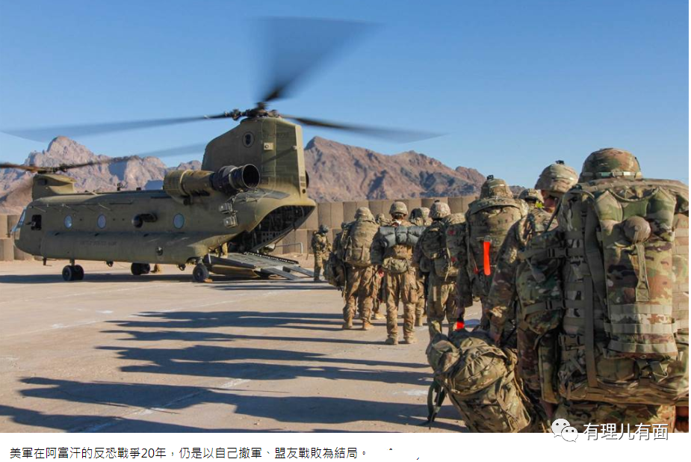

美国驻阿富汗大使馆，忙着烧文件，大使馆上方冒出屡屡青烟，喀布尔机场聚集了太多的阿富汗人，以至于美军要鸣枪杀人清理跑道维护秩序！

这哪里还有世界老大的样子，他们自然也不会顾忌曾经“帮助”自己的人！

**第二则消息：拜登政府准备发表“不首先使用核武器的声明”。**

8月10日，港媒香港01援引《日本时报》报道，称美国前国防部长威廉·佩里及核裁军专家等官员发表公开信，要求日本各政党不要反对美国可能宣布的不首先使用核武器的立场。

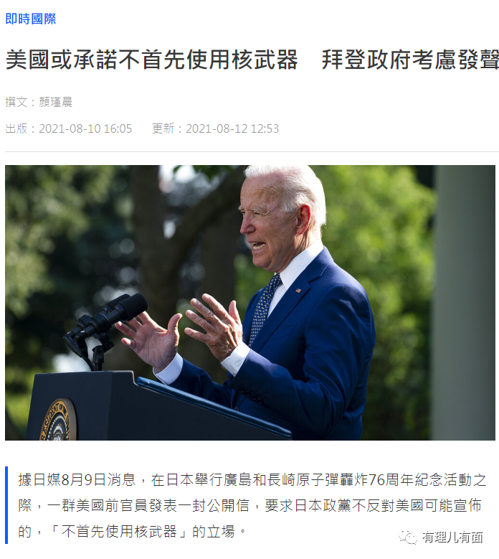

毫无疑问，面对中俄联手的强大战力，美国人是怕了。他们是在为未来可能的战争设置“防护栏”、保证“确定性”，同时在某种程度上掩饰在中国周边形势对自己不利时放弃狗奴才，再次搞出“西贡撤退”、“阿富汗败退”的可能。

**第三则消息：美国疫情再次爆发，死亡人数创新高，与新冠病毒共存论兴起。**

截止8月19日，新冠肺炎在美国感染超过3800万人，其中死亡641346人！新冠疫情在美国还在蔓延。



很显然，由于特朗普时期已经错失了控制新冠疫情的最佳时机，加上最近的新冠变异病毒，还有美国的疫苗可能对变异后的新冠病毒效率不足等等原因，美国的疫情防控再次失控！

有消息称，“拉姆达”变异毒株也正在美国部分地区传播开来。

此种危险境地下，“与病毒共存”论在欧美国家的抬头，究其本质，是推卸政府抗疫无力的责任，要保经济而致人民生命于不顾的无可奈何。

**第四则消息：美国国内物价飞涨，债台高筑。**

数据显示，美国7月CPI核心消费者价格上涨了5.4%！核心消费者价格在截至7月的12个月内上涨4.3%！

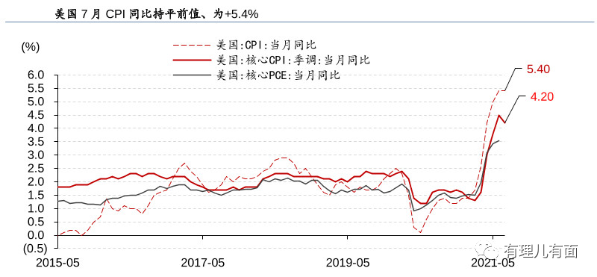

物价飞涨之下，是美国民众、特别是底层民众生活的艰难。随着肉类、鱼和鸡蛋等的成本上涨，在家消费的食品价格指数上涨了0.7%！

同时，美国早已债台高筑，目前债务上限已经到顶，而且有46位共和党参议员不支持上调债务上限。

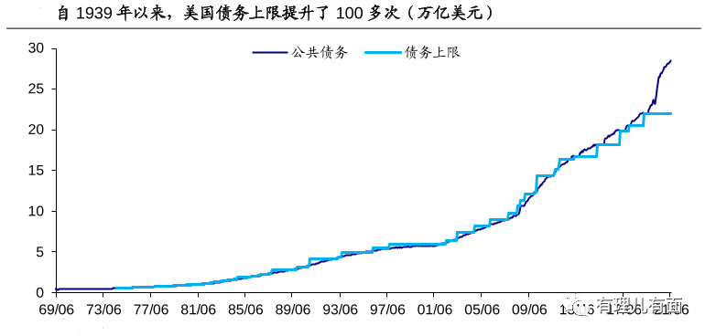

由于无法继续发债，美国已经到了拍卖资产接济度日的窘况：8月4日，美国财政部宣布将拍卖价值大约1260亿美元的中长期债券以维持政府开支，同时又传出了美国财政部长耶伦访华来“寻求帮助”的消息。

不过，这则消息又很快被美国财政部否认。**一个明白的事实是，中国在此时不会也无法去救早已债台高筑的美国。**

**上述种种，都在显示那个昔日称王称霸、喊打喊杀的世界警察，正在走向末路的边缘！**



天下苦美久矣！中国人民喜看美帝走向覆亡边缘，**但几件事情，我们还是要保持警惕：**

**第一、美国在阿富汗的撤军以及叙利亚、伊拉克的准备撤军，并不是美国遭遇了重大的军事挫败，而是一种有计划地战略调整和战略收缩，也是战略聚焦。**

美国的综合国力，特别是军力，虽然当前出现难以为继的状况，但实力依然是世界老大。在没有遭遇重大打击下的兵力收缩，恰恰也隐藏着他们调整战略重心的阴谋！

有学者披露，在中国周边的美国海空军兵力，已达到了其总兵力的60%！无疑，美帝是在中国周边加强协同布局。

至于美国人想干什么？相信明眼人都能看明白。

**第二、美国人的“不首先使用核武器”，要警惕其欺骗性。**

“不首先使用核武器”的提法，最早是中国在1964年首先提出的，但美国人直到2016年奥巴马政府时期“才有考虑”，但今次又在征求日本的“同意”。

为什么选择对日本讲话，为什么不选择对俄罗斯周边的某个欧洲小国说？当然是传递信息给美国这只叫的最凶的狗，但更重要的是在传递对东海、台海局势的“某种关切”乃至是威胁。

强盗使用什么武器杀人，从来不会考虑人道，而是取决于自身利益最大化，以及博弈双方的实力！对于美国的这个口号，我们要警惕，更何况拜登政府只是在试水，他们制定和响应“不首先使用核武器”，要到2022年初！

这段漫长的时间，充斥着变数和风险。

**第三、美国对华基本无牌可打，要警惕穷途末路下铤而走险。**

从特朗普时期开始，美国人已在全力遏制和对付中国。但从贸易战、科技战、舆论战、病毒溯源战等等打到现在，美国人并没有占得什么便宜。中国的国家综合实力不断增强，中美两国的差距不断缩小。

2020年，中国的GDP增长2.3%，美国则是-3.5%，2021年上半年，我国GDP同比增长12.7%，美国GDP同比增长6.2%。考虑到美国疫情严重，如果照此情形自然发展下去，中国赶超美国时间将会被大大缩短，这对于妄图维系世界霸权的美国来说，显然是不愿意、不甘心看到的结果。

所以，他们开始抛出与新冠病毒共存论，一方面让病毒消灭美国的老年人、穷人来减轻“包袱”；另一方面意图用这种错误论调扰乱中国的疫情防控大局。同时，美国裹挟拉拢反华盟友在中国周边密集举行各种军事演习，其军机频频现身中国周边海域搞抵近侦察。

发动战争，需要准备，需要演练，需要盟友，需要兵力。这些美国人都在准备。他们还在炮制出师的借口，包括新冠疫情溯源报告这个借口。妄图借助这瓶“洗衣粉”发难中国，带一帮爪牙搞围攻。

**第四、对华武力威慑乃至发动战争，是美国转嫁国内矛盾，维护霸权的考虑选项。**

客观上讲，中美俄都是核大国，如果发生战争，很难控制规模和烈度，最终可能演化为全人类的灾难。这样的结果，哪一方都无法承受。但美国正在经历快速衰落以及内外交困的动荡，不能排除军事冒险的可能。

首先，新冠疫情在美国正在演变为无法根治的“绝症”。某种程度上说，新冠疫情需要的隔离措施，政府强大的组织能力、责任感和公信力，以及民众自觉性，灯塔国都不具备。这种情况下，就需要转移国内矛盾，需要甩锅推卸责任。

其次，由新冠疫情等因素给美国带来的危险性，某种程度上让美国正在面临“亡国之危”，很可能孤注一掷。一个明白的事实是，一旦美国衰落，其他受制于美国要挟和恐吓的国家将出现去美化，并无可避免掀起去除美国的“多米诺骨牌效应”。这样国际上的失败再传递回美国国内，难免会分崩离析。

最后，通过对中国发动战争或者武力威慑，让中国“出血”屈服，这样既可以达到瓜分财富救美国自身，同时又可以威慑其他国家之目的。当然，这样的博弈最好是速战速决。因为远离美国本土的美国大兵拖不起。而对于我们来说，延长时间段打持久战，让美帝的危机进一步加重从而拖死它，则是可行选择。

美国，的确在加紧准备。8月16日，环球网发布消息称，有美国军机在宁波外海高强度作业，最近距离中国大陆领海线约20海里。



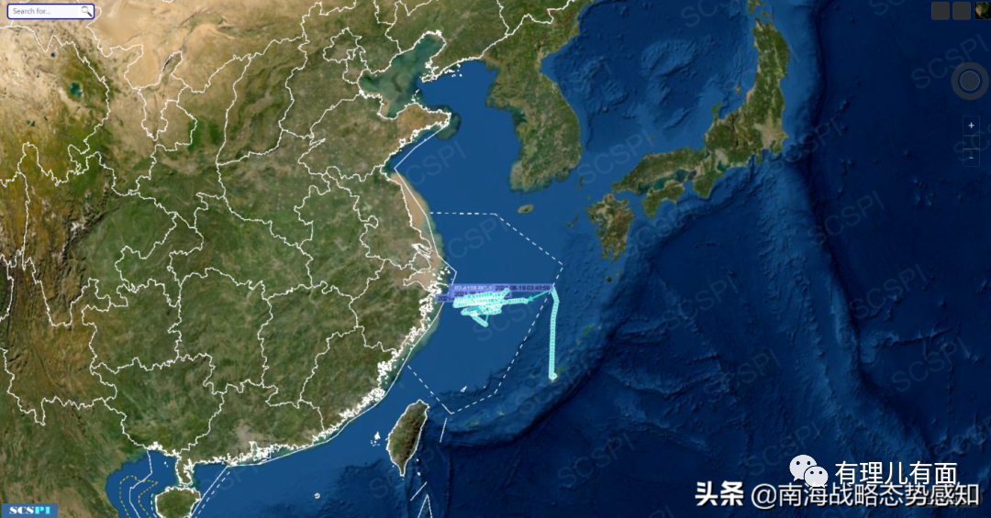

8月17日，美国国会参议院的共和党资深参议员约翰·科尼发布了一则重磅贴文。贴文称，**美国在中国台湾省还有多达3万的驻军！**



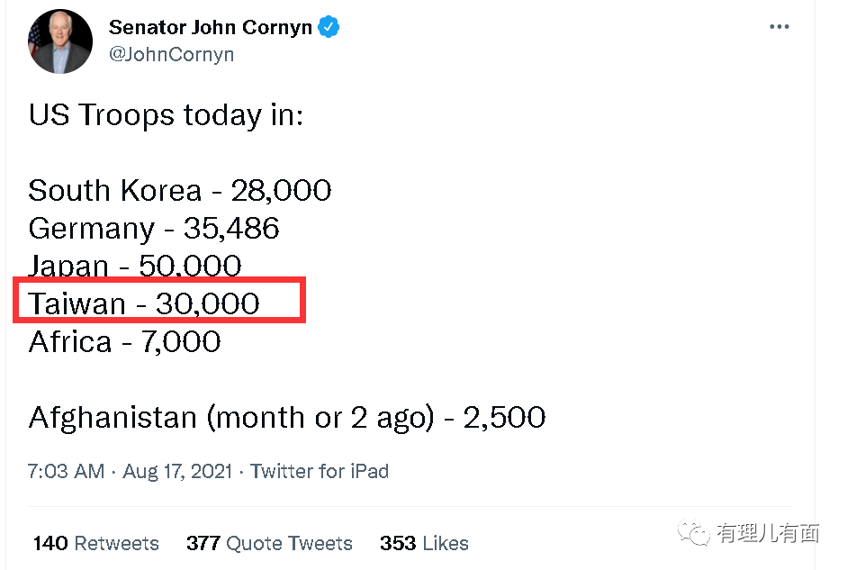

值得注意的是，这个约翰·科尼是国会参议院情报委员会的重要成员之一，媒体分析称“所有美国军方和政府的重要情报他都应该知晓”。虽然，后来他删除了贴文，但也有人分析指，这个老家伙用的是“几十年前过时的旧数据”！无非就是恫吓的操弄！

但美国人显然低估了中国维护国家统一的决心与勇气。就在他发布贴文的当天，环球时报发文称，**“如果这是真的，中国政府和中国人民决不会接受，我们相信国家会立刻动用《反分裂国家法》，以战争方式消灭、驱逐在台湾的美国军队，同时武力收复台湾”。斩钉截铁！！**

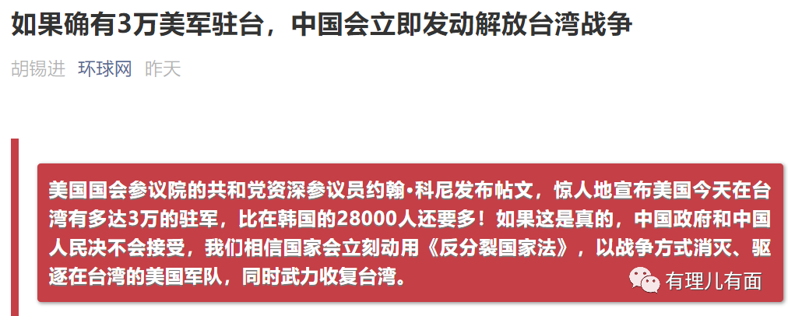

8月17日，东部战区在台岛周边海空域实兵演练！

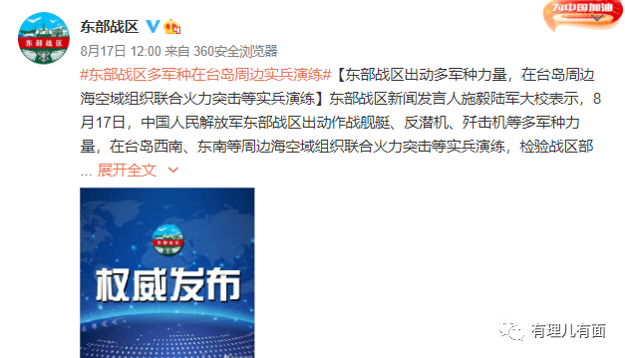

网友评论，“演着演着，说不定哪天就真的动手了”“台湾，终将会回到祖国的怀抱”“到那个时候，我们的目标可不止是台湾，而是琉球群岛、钓鱼岛”...

**中国人不信邪也不怕邪，不惹事也不怕事。豺狼来，有猎枪！无非就是解放台湾提前了几年而已，既然美帝送礼让我们提早完成祖国统一大业，那我们也只好顺应历史潮流满足他们！**

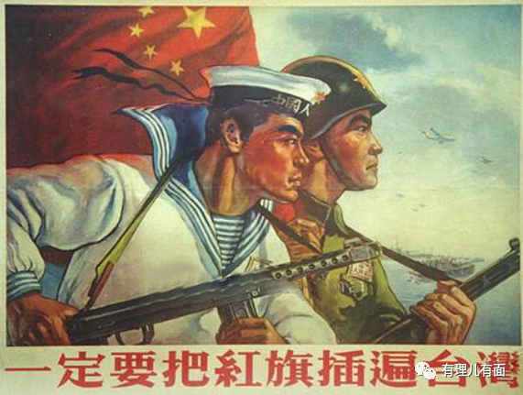

**图片来自网络**





**关注公众号：**

**有理儿有面**

**理   性｜   揭   秘｜   探   讨**







有里儿有面

**微信扫一扫赞赏作者** **赞赏**

已喜欢，对作者说句悄悄话

取消

**发送给作者**

**发送**

最多40字，当前共字

 人赞赏

上一页 1/3 下一页

长按二维码向我转账

受苹果公司新规定影响，微信 iOS 版的赞赏功能被关闭，可通过二维码转账支持公众号。

### 精选留言

用户设置不下载评论